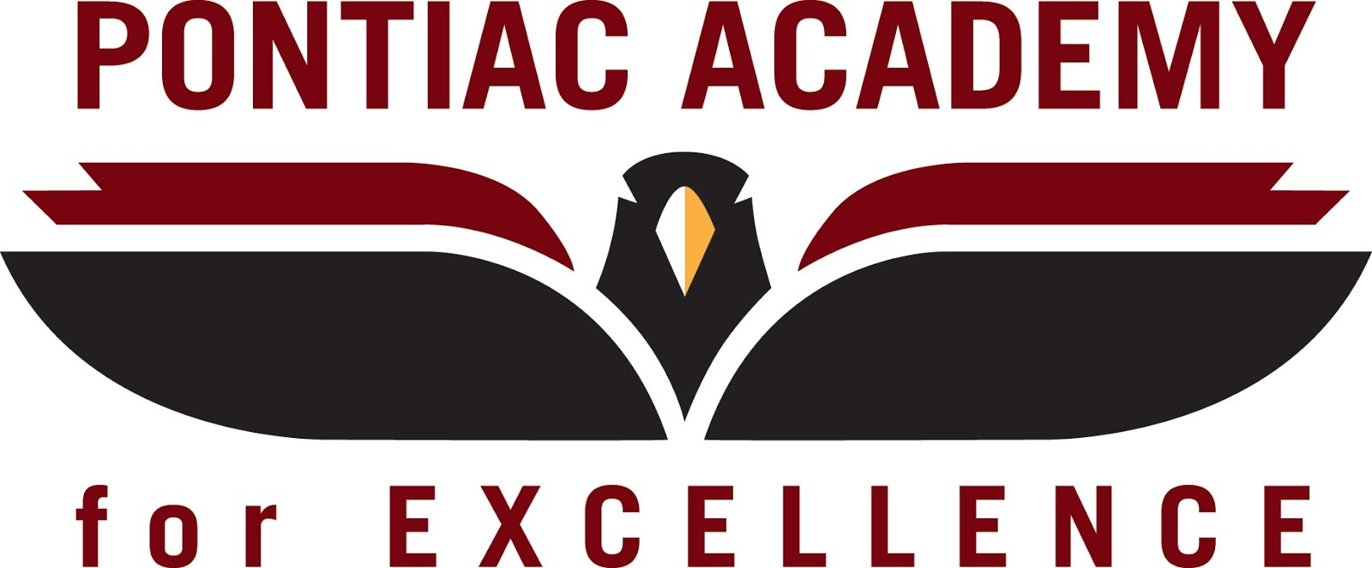

Carta de presentación del Informe anual de educación escolar (AER)
Año escolar 2020-2021

Martes 15 de febrero de 2022

Estimados padres y miembros de la comunidad:

Nos complace presentarles el Informe anual de educación (AER), que proporciona información clave sobre el año escolar 2021-22 progreso de Pontiac Academy for Excellence. El AER aborda la información de informes compleja requerida por las leyes federales y estatales. El informe de la escuela contiene información sobre la evaluación de los estudiantes, la responsabilidad y la calidad de los maestros. Si tiene alguna pregunta sobre el AER, comuníquese con Karen Pond para obtener ayuda.

El AER está disponible para que lo revise electrónicamente visitando el siguiente sitio web: https://tinyurl.com/2p8dv2z9 o puede revisar una copia en la oficina principal de la escuela de su hijo.

Para el año escolar 2021-22, las escuelas se identificaron en función del desempeño de años anteriores utilizando definiciones y etiquetas según lo exige la Ley Every Student Succeeds (ESSA). Una escuela de apoyo y mejoramiento específicos (TSI, por sus siglas en inglés) es aquella que tuvo al menos un subgrupo de estudiantes con bajo rendimiento en 2018-19. Una escuela con apoyo específico adicional (ATS, por sus siglas en inglés) es aquella que tuvo un subgrupo de estudiantes que se desempeñó al mismo nivel que el 5 % más bajo de todas las escuelas del estado en 2017-18. Una escuela de Apoyo y Mejoramiento Integral (CSI) es aquella cuyo rendimiento estuvo en el 5 % más bajo de todas las escuelas del estado o tuvo una tasa de graduación igual o inferior al 67 % en 2016-17. Algunas escuelas no están identificadas con ninguna de estas etiquetas. En estos casos, no se da ninguna etiqueta.

A nuestra escuela no se le dio una de estas etiquetas.

Pontiac Academy for Excellence se esfuerza por brindar una educación de calidad con un enfoque en el logro académico, el crecimiento académico y la satisfacción de las necesidades de cada estudiante. Los datos de las pruebas estatales (M-STEP) y las evaluaciones del distrito (NWEA) se revisan después de cada ciclo de pruebas. La Academia está calificando por debajo del promedio estatal en lengua y literatura en inglés y matemáticas. Sin embargo, la Academia se enfoca en las áreas de contenido básico con instrucción intencional para aumentar las calificaciones de los estudiantes. Los desafíos clave que enfrentó la Academia el año pasado fueron:

- retención de maestros
- cambios en el liderazgo y rotación de personal
- desafíos en la inscripción de estudiantes
- debido a la pandemia de Covid-19, incluido el aprendizaje virtual que
- aborda las necesidades académicas de los estudiantes que se desempeñan por debajo del nivel de grado en lengua y literatura en inglés y matemáticas
Abordar estos desafíos PAE está haciendo lo siguiente:

- Implementación de un MTSS (Sistema de apoyo de varios niveles) con un enfoque en la instrucción de Nivel I
- Iniciativas de Apoyo al Comportamiento Positivo (PBIS)
- Reuniones mensuales de cultura climática con Enlaces entre la escuela y el hogar Reuniones
- mensuales del equipo de datos de nivel de grado con Director
- Uso de datos académicos estudiantiles para individualizar la instrucción
- Evaluaciones formativas y evaluaciones comparativas trimestrales,
- Aumentar el apoyo de desarrollo profesional (PD) para todo el personal docente
- Implementación de un ciclo PLC estructurado que brinda oportunidades para la colaboración docente entre niveles de grado y/o bandas de grado junto con intervención y educación especial departamentos

La ley estatal exige que también informemos la información adicional a continuación.

Proceso para asignar alumnos a la escuela
Pontiac Academy for Excellence ofrece inscripción abierta para todos los alumnos en los grados K-12. Los padres brindan información sobre la solicitud, boletas de calificaciones anteriores y cualquier documento de comportamiento. Toda la información se revisa antes de la inscripción. No se excluye por discapacidad, raza, religión, género, puntajes de exámenes, etc. Cuando la inscripción excede la capacidad de inscripción de la escuela, se utilizará un proceso de lotería para cualquier vacante disponible adicional. Los padres son notificados con una llamada telefónica cuando los estudiantes son aceptados para la inscripción.

El estado del Plan de Mejoramiento Escolar de 3 a 5 años del Plan
de Mejoramiento Escolar (SIP) de Pontiac Academy for Excellence es un documento vivo y funcional, desarrollado por la administración y los miembros del personal. El SIP está diseñado para proporcionar una dirección a largo plazo para abordar la instrucción, la evaluación, la cultura escolar y el desarrollo profesional. El SIP aborda específicamente las necesidades de instrucción en las áreas de contenido básico de lectura, escritura y matemáticas, además de clima/cultura, PBIS y ESL. Se puede ver una copia del Plan de Mejoramiento Escolar en el sitio web de la escuela https://www.pontiacacademy.org/.

El acceso al plan de estudios básico de
Pontiac Academy for Excellence se basa en los estándares académicos de Michigan. La Academia trabaja en estrecha colaboración con nuestro autorizador, Saginaw Valley State University, para garantizar que el plan de estudios esté alineado y actualizado para optimizar la enseñanza y el aprendizaje. El desarrollo del currículo de la Academia es supervisado por nuestro equipo de liderazgo Para facilitar la entrega del currículo, los maestros crean planes de lecciones semanales, se reúnen en reuniones semanales del equipo de nivel de grado, realizan evaluaciones previas y posteriores y asisten a reuniones de datos mensuales. Los padres pueden acceder al plan de estudios a través de Oakland Atlas Rubicon para ELA, Matemáticas, Estudios Sociales y Matemáticas K-5 de 6-12 (https://oaklandk12-public.rubiconatlas.org). Los padres pueden encontrar los estándares de ciencias que se enseñan en los Estándares de Ciencias de la Próxima Generación, a los que se puede acceder para K-12 Science en https://www.nextgenscience.org/.

Resultados
locales globales de rendimiento estudiantil Las evaluaciones locales son evaluaciones que se administran a nivel de distrito o que crean y administran los maestros. En PAE, los maestros brindan evaluaciones previas y posteriores para guiar las decisiones de instrucción y garantizar que todos los estudiantes estén trabajando hacia las expectativas de contenido de una unidad en particular.

Además, PAE administra la Asociación de Evaluación del Noroeste (NWEA) en otoño, invierno y primavera. NWEA es una organización basada en la investigación que apoya a estudiantes y educadores mediante la creación de una solución de evaluación que mide con precisión el crecimiento y la competencia, y brinda información para ayudar a adaptar la instrucción.

A continuación se encuentran los informes de otoño a invierno de NWEA de 2019-2020 y de otoño a primavera de 2020-2021. Tenga en cuenta: Debido a la pandemia de Covid-19, no se realizó la evaluación NWEA de primavera de 2020. A medida que continuamos a través de la pandemia, en la mayoría de los grados, menos del 75 % de los estudiantes fueron evaluados en la primavera de 2021.

Información de inscripciones postsecundarias (inscripción doble) (solo escuela secundaria)
Para los años 19-20 y 20-21, Pontiac Academy for Excellence no ha inscrito a los estudiantes en cursos de doble inscripción.

Ofrecen cursos equivalentes a la universidad (AP/IB) (solo para la escuela secundaria) A
estudiantes de Pontiac Academy for Excellence no se les han ofrecido clases AP.

Sin embargo, se han ofrecido tres cursos de honores y los estudiantes están inscritos en estas clases. Los cursos son los siguientes:

Nombre del curso | Número de estudiantes inscritos en el curso  2019-2020 SY | Número de estudiantes inscritos en el curso  2020-2021 SY
Cálculo de honores | 10 | 10
Literatura inglesa | 15 | 15
Ciencias políticas | 15 | 25

Estudiante inscrito en cursos equivalentes a la universidad (AP /IB) (Solo escuela secundaria)
Ninguno en este momento.

Estudiantes que reciben una calificación que conduce a créditos universitarios (escuela secundaria únicamente)
Ninguno en este momento.

Felicitaciones al equipo de instrucción y comunidad escolar de Pontiac Academy For Excellence. A pesar de los muchos desafíos planteados por la pandemia de Covid -19 en los últimos dos años, nos hemos mantenido firmes, comprometidos y motivados para educar a nuestros estudiantes al máximo de nuestras habilidades profesionales. Nuestro crecimiento hacia la competencia se mantiene constante. En el último año, continuamos educándonos en nuevas plataformas virtuales, hicimos la transición de nuestros materiales de instrucción para apoyar el aprendizaje virtual y dedicamos numerosas horas a crear lecciones interesantes para mantener a nuestros estudiantes involucrados en el proceso de aprendizaje. Continuamos brindando a nuestros estudiantes apoyo académico integrado durante el horario escolar con nuestros programas de intervención académica MTSS, programas de tecnología alineados con NWEA/Common Core, además de apoyo de tutoría después de la escuela. Nuestro equipo de instrucción continúa trabajando arduamente para llenar las brechas de rendimiento que existían antes de la COVID-19, agravadas por las graves implicaciones impuestas a nuestra comunidad de Pontiac debido a la pandemia. Nos ceñimos a nuestro valor educativo para proporcionar un programa de instrucción de primer nivel, riguroso y de primer nivel, diseñado para que los estudiantes crezcan académicamente y cumplan con los criterios de competencia simultáneamente. ¡Quiero felicitar a este equipo porque perseveraron a través de todos los desafíos, mantuvieron las necesidades de nuestros estudiantes como el punto focal y NUNCA se dieron por vencidos! Debido a esto, les expreso mi gratitud y aprecio a ustedes, profesionales de la educación, por su continua dedicación al oficio ya nuestros estudiantes de Pontiac Academy for Excellence.

Atentamente,

Dr. Joseph Payton
Pontiac Academy for Excellence Líder del Distrito

